Информационная карта ООО «Миго»
1) Наименование организации:
Общество с Ограниченной Ответственностью «Миго»,

ООО «Миго»
2) Адрес организации:
Юридический адрес:125362, г.Москва, ул.Свободы, д.35, строение 5, этаж 1, помещение I.
Фактический адрес:125362, г.Москва, ул.Свободы, д.35, строение 5, этаж 1, помещение I.
Почтовый адрес: 125362, г.Москва, ул.Свободы, д.35, строение 5, этаж 1, помещение I.
Вход на склад и офис с ул.Фабрициуса, д. 1, 10-я проходная Тушинского машиностроительного завода.
3) Реквизиты организации:
ИНН 7733880253 КПП 773301001
ОГРН 1147746483158
ОКПО 29490383
ОКВЭД 46.46.2
ОКАТО 45283593000
Р/с 40702810238000067087
Московский банк ПАО Сбербанка России, г.Москва,
К/с 30101810400000000225, БИК 044525225.
4) Руководитель и главный бухгалтер организации:
Генеральный директор: Яхшиян М.Ю.
Главный бухгалтер: Яхшиян М.Ю.
5) Контактное лицо:
Ф.И.О.: Яхшиян Мигран Юрьевич
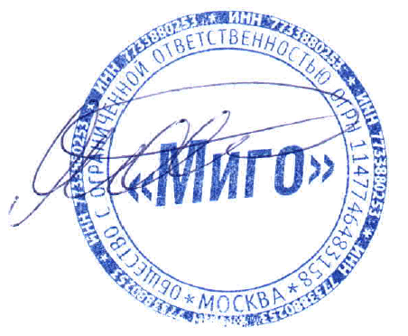
Контактный телефон: Тел. 8-800-250-46-22, 8-495-741-46-22
Е-mail: 2@ooomigo.ru
Сайты организации:
www.alkotestery.ru
www.moi-gorod.biz

